**MOTS CROISES NUMERIQUES**

COLLEGE AUXENCE CONTOUT

Année 2014-2015

VOLCANISME

RESPIRATION

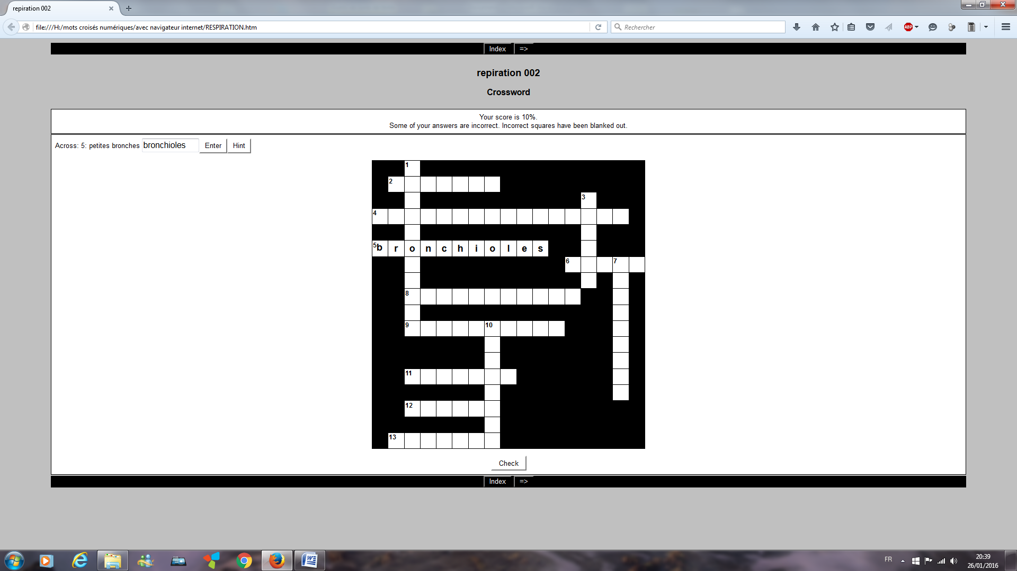

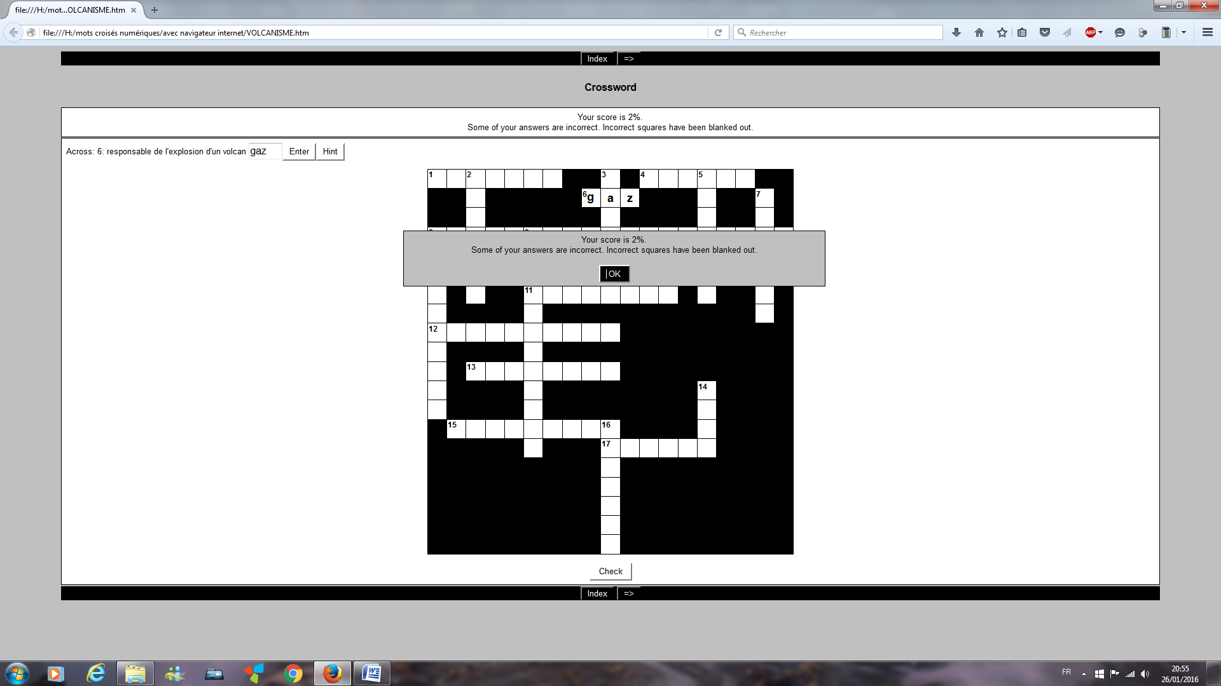

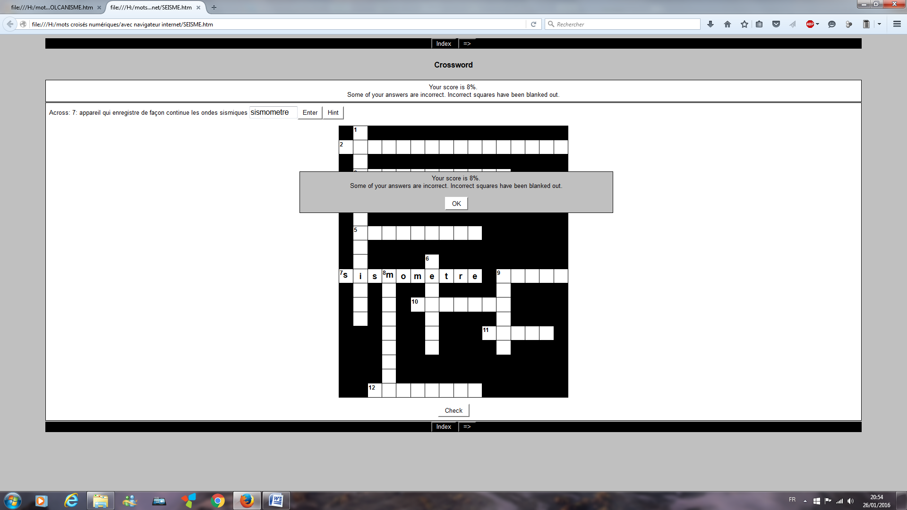

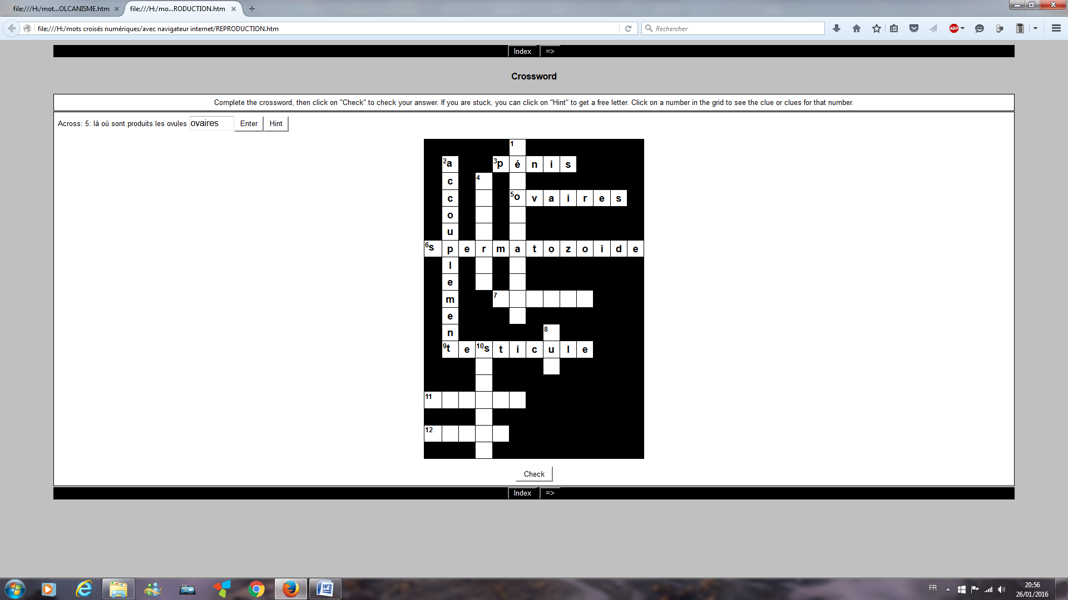

REPRODUCTION

SEISME